DELIBERAZIONE DELLA GIUNTA COMUNALE - ORIGINALE

DELIBERA N. 13 DEL 13/02/2012

OGGETTO:

REVOCA DELLA PROPRIA DELIBERAZIONE N.6 DEL 23.01.2012 CONTESTUALE DETERMINAZIONE DEFINITIVA DEL FONDO SALARIO ACCESSORIO 2011

L’anno duemiladodici, questo giorno tredici del mese di febbraio alle ore 19.00, convocata con appositi avvisi si è riunita nella Sala delle adunanze la Giunta Comunale, con l’intervento dei Signori:

Presenti | Assenti
COSTA ANDREA Sindaco  BOSI Dott. LUCA Assessore  SOTTILI ELISABETTA Assessore  TERZI MIRCO Assessore  VEZZANI NICOLA Assessore | ZOBOLI CLAUDIO Assessore
Tot. presenti: 5 | Tot. assenti: 1

ASSISTE il Segretario Comunale BOVA Dott. LUIGI.

ASSUME LA PRESIDENZA il Sindaco COSTA ANDREA e, constatata la legittimità dell’adunanza, dichiara aperta la seduta ed invita la Giunta a deliberare sugli oggetti all’ordine del giorno.

..................................... ..................................... ..................................... ..................................... .......................................

OGGETTO

REVOCA DELLA PROPRIA DELIBERAZIONE N.6 DEL 23.01.2012 CONTESTUALE DETERMINAZIONE DEFINITIVA DEL FONDO SALARIO ACCESSORIO 2011

LA GIUNTA COMUNALE

VISTE le seguenti proprie deliberazioni:
- n. 104 del 29.08.2011, ad oggetto: “Costituzione Fondo risorse decentrate anno 2011”;
- n. 157 del 05.12.2011, ad oggetto: “Autorizzazione alla delegazione trattante di parte pubblica alla sottoscrizione definitiva dell'intesa annuale sul trattamento economico accessorio per l'anno 2011”;
- n. 6 del 23.01.2012, ad oggetto: “Determinazione definitiva del Fondo salario accessorio 2011 e nuova autorizzazione alla delegazione trattante di parte pubblica alla sottoscrizione definitiva dell'intesa annuale sul trattamento economico accessorio per l'anno 2011”;

VISTO l’art.9, comma 2-bis del D.L. 78/2010, convertito con L. 122 del 30.07.2010 che prevede che “A decorrere dal 1° gennaio 2011 e sino al 31 dicembre 2013 l’ammontare complessivo delle risorse destinate annualmente al trattamento accessorio del personale, anche di livello dirigenziale, di ciascuna delle amministrazioni di cui all’ articolo 1, comma 2, del decreto legislativo 30 marzo 2001, n. 165, non può superare il corrispondente importo dell’anno 2010 ed è, comunque, automaticamente ridotto in misura proporzionale alla riduzione del personale in servizio”;

VISTA la Circolare della Ragioneria generale dello Stato n. 12 del 15.04.2011 relativa all’applicazione del sopra richiamato art.9 del D.L. 78/2010;

CONSIDERATO che il modello matematico suggerito da detta Circolare ai fini della determinazione della riduzione del Fondo risorse decentrate per effetto delle cessazioni di personale a tempo indeterminato intervenute nel corso dell’anno, ai sensi dell’art.9, comma 2 bis del D.L. 78/2010, che si è utilizzato nella determinazione definitiva del Fondo 2011 di cui alla citata propria deliberazione n. 6 del 23.01.2012, risulta essere estremamente rigido e penalizzante per il personale che resta in servizio, in quanto non tiene conto delle frazioni di anno di permanenza in servizio del personale cessato;

CONSIDERATO che la suddetta Circolare R.G.S. n.12/2011 è rivolta a Enti della Pubblica Amministrazione diversi dagli Enti locali e che in merito al modello di calcolo ivi proposto testualmente affermi: “Per quanto concerne la riduzione del fondo in proporzione al personale in servizio si ritiene che la stessa possa essere operata, per ciascuno degli anni 2011-2012-2013 (…)”;

RITENUTO di disapplicare il modello di calcolo della riduzione del Fondo ai sensi dell’art.9, comma 2 bis del D.L. 78/2010 suggerito dalla Circolare R.G.S. n.12/2011, ed applicare, viceversa un metodo che, nel pieno rispetto della norma medesima, tenga conto dell’effettivo periodo di permanenza in servizio dei dipendenti cessati in corso d’anno, tutelando così il loro diritto all’attribuzione del trattamento economico accessorio, e, al tempo stesso, non risulti essere penalizzante per il personale che resta in servizio;

VISTA la direttiva del Sindaco, Costa Andrea, trasmessa alla delegazione di parte pubblica a mezzo e-mail in data 01.02.2012, in merito alla determinazione del Fondo risorse decentrate per l’anno 2011, acquisita agli atti;

VISTO il parere della Corte dei Conti – sez. Lombardia, espresso con deliberazione n. 324/2011/PAR che testualmente recita: “La consistenza del Fondo, peraltro, andrà conteggiata a saldo comparando l’entità del personale al 31 dicembre rispetto alla consistenza al 1° gennaio del medesimo anno, tenendo conto della data di cessazione delle singole unità e in considerazione del diritto dei cessati all’attribuzione del trattamento accessorio per il periodo di permanenza in servizio nell’anno solare di cessazione. Si opererà, così, una riduzione non della quota intera, ma del rateo, da effettuarsi entro il 31 dicembre dell’anno di riferimento”;

RITENUTO pertanto necessario, per le motivazioni più sopra espresse, revocare il proprio atto deliberativo n. 6 del 23.01.2012, come sopra richiamato;

CONSIDERATO che per effetto di dette cessazioni di personale dipendente, la quota di riduzione del Fondo ai sensi dell’art.9, comma 2 bis, ultimo periodo del D.L.78/2010, determinata secondo il criterio indicato dalla Corte dei Conti – Sezione Lombardia con deliberazione 324/2011/PAR ammonta a complessivi € 2.945,59;

DATO ATTO che, per effetto di tale ulteriore decurtazione il Fondo risorse decentrate per l’anno 2011 definitivamente rideterminato in complessivi € 107.706,54, come da allegato prospetto parte integrante e sostanziale del presente atto;

VISTE:
- la deliberazione di Consiglio Comunale n.12 del 29.04.2011 ad oggetto “Approvazione del Bilancio di Previsione per l’anno 2011, del Bilancio Pluriennale 2011-2013, della Relazione previsionale e programmatica 2011-2013, nonché degli atti presupposti”;
- la deliberazione di Giunta Comunale n.36 adottata in data 04.04.2011 ad oggetto “Approvazione del Piano esecutivo di gestione 2011 e triennale 2011/2013”;
- la deliberazione di Giunta Comunale n.164 del 28.12.2011, ad oggetto: “Adozione del Piano esecutivo di gestione provvisorio 2012 e triennale 2012-2014”;

DATO ATTO che il Fondo risorse decentrate ed i relativi oneri accessori a carico dell’ente (contributi e irap) trovano finanziamento, per le somme non ancora erogate al personale avente diritto, negli appositi interventi 1.01.08.01 e 1.01.08.07 iscritti nel Bilancio di Previsione provvisorio 2012 – Gestione RR.PP. 2011;

ACQUISITI i pareri favorevoli del responsabile competente espressi ai sensi dell’art. 49, comma 1, del D. Lgs. n. 267/2000, in ordine alla regolarità tecnica e contabile del presente atto;

CON VOTI unanimi e favorevoli espressi in forma palese

D E L I B E R A

- DI REVOCARE, per le motivazioni espresse in premessa la propria deliberazione n. 6 del 23.01.2012, avente ad oggetto: “Determinazione definitiva del Fondo salario accessorio 2011 e nuova autorizzazione alla delegazione trattante di parte pubblica alla sottoscrizione definitiva dell'intesa annuale sul trattamento economico accessorio per l'anno 2011”;

- DI RIDETERMINARE, per le motivazioni espresse in premessa, l’ammontare del Fondo risorse decentrate anno 2011, destinato al trattamento economico accessorio del personale dipendente, con le sole risorse c.d. stabili, in complessivi € 107.706,54, quantificate al netto degli oneri accessori a carico dell’Ente, come risulta nell’allegato prospetto parte integrante e sostanziale della presente deliberazione;

- DI DARE ATTO che il Fondo risorse decentrate ed i relativi oneri accessori a carico dell’ente (contributi e irap) trovano copertura, per le somme non ancora erogate al personale avente diritto, negli appositi interventi 1 01 08 01 e 1 01 08 07 iscritti nel Bilancio di Previsione provvisorio 2012 – Gestione RR.PP. 2011;

- DI DICHIARARE il presente atto, con separata votazione unanime e palese, immediatamente eseguibile ai sensi dell’art. 134 comma 4 del D. Lgs. n. 267/2000 stante l’urgenza di procedere alla contrattazione decentrata integrativa.

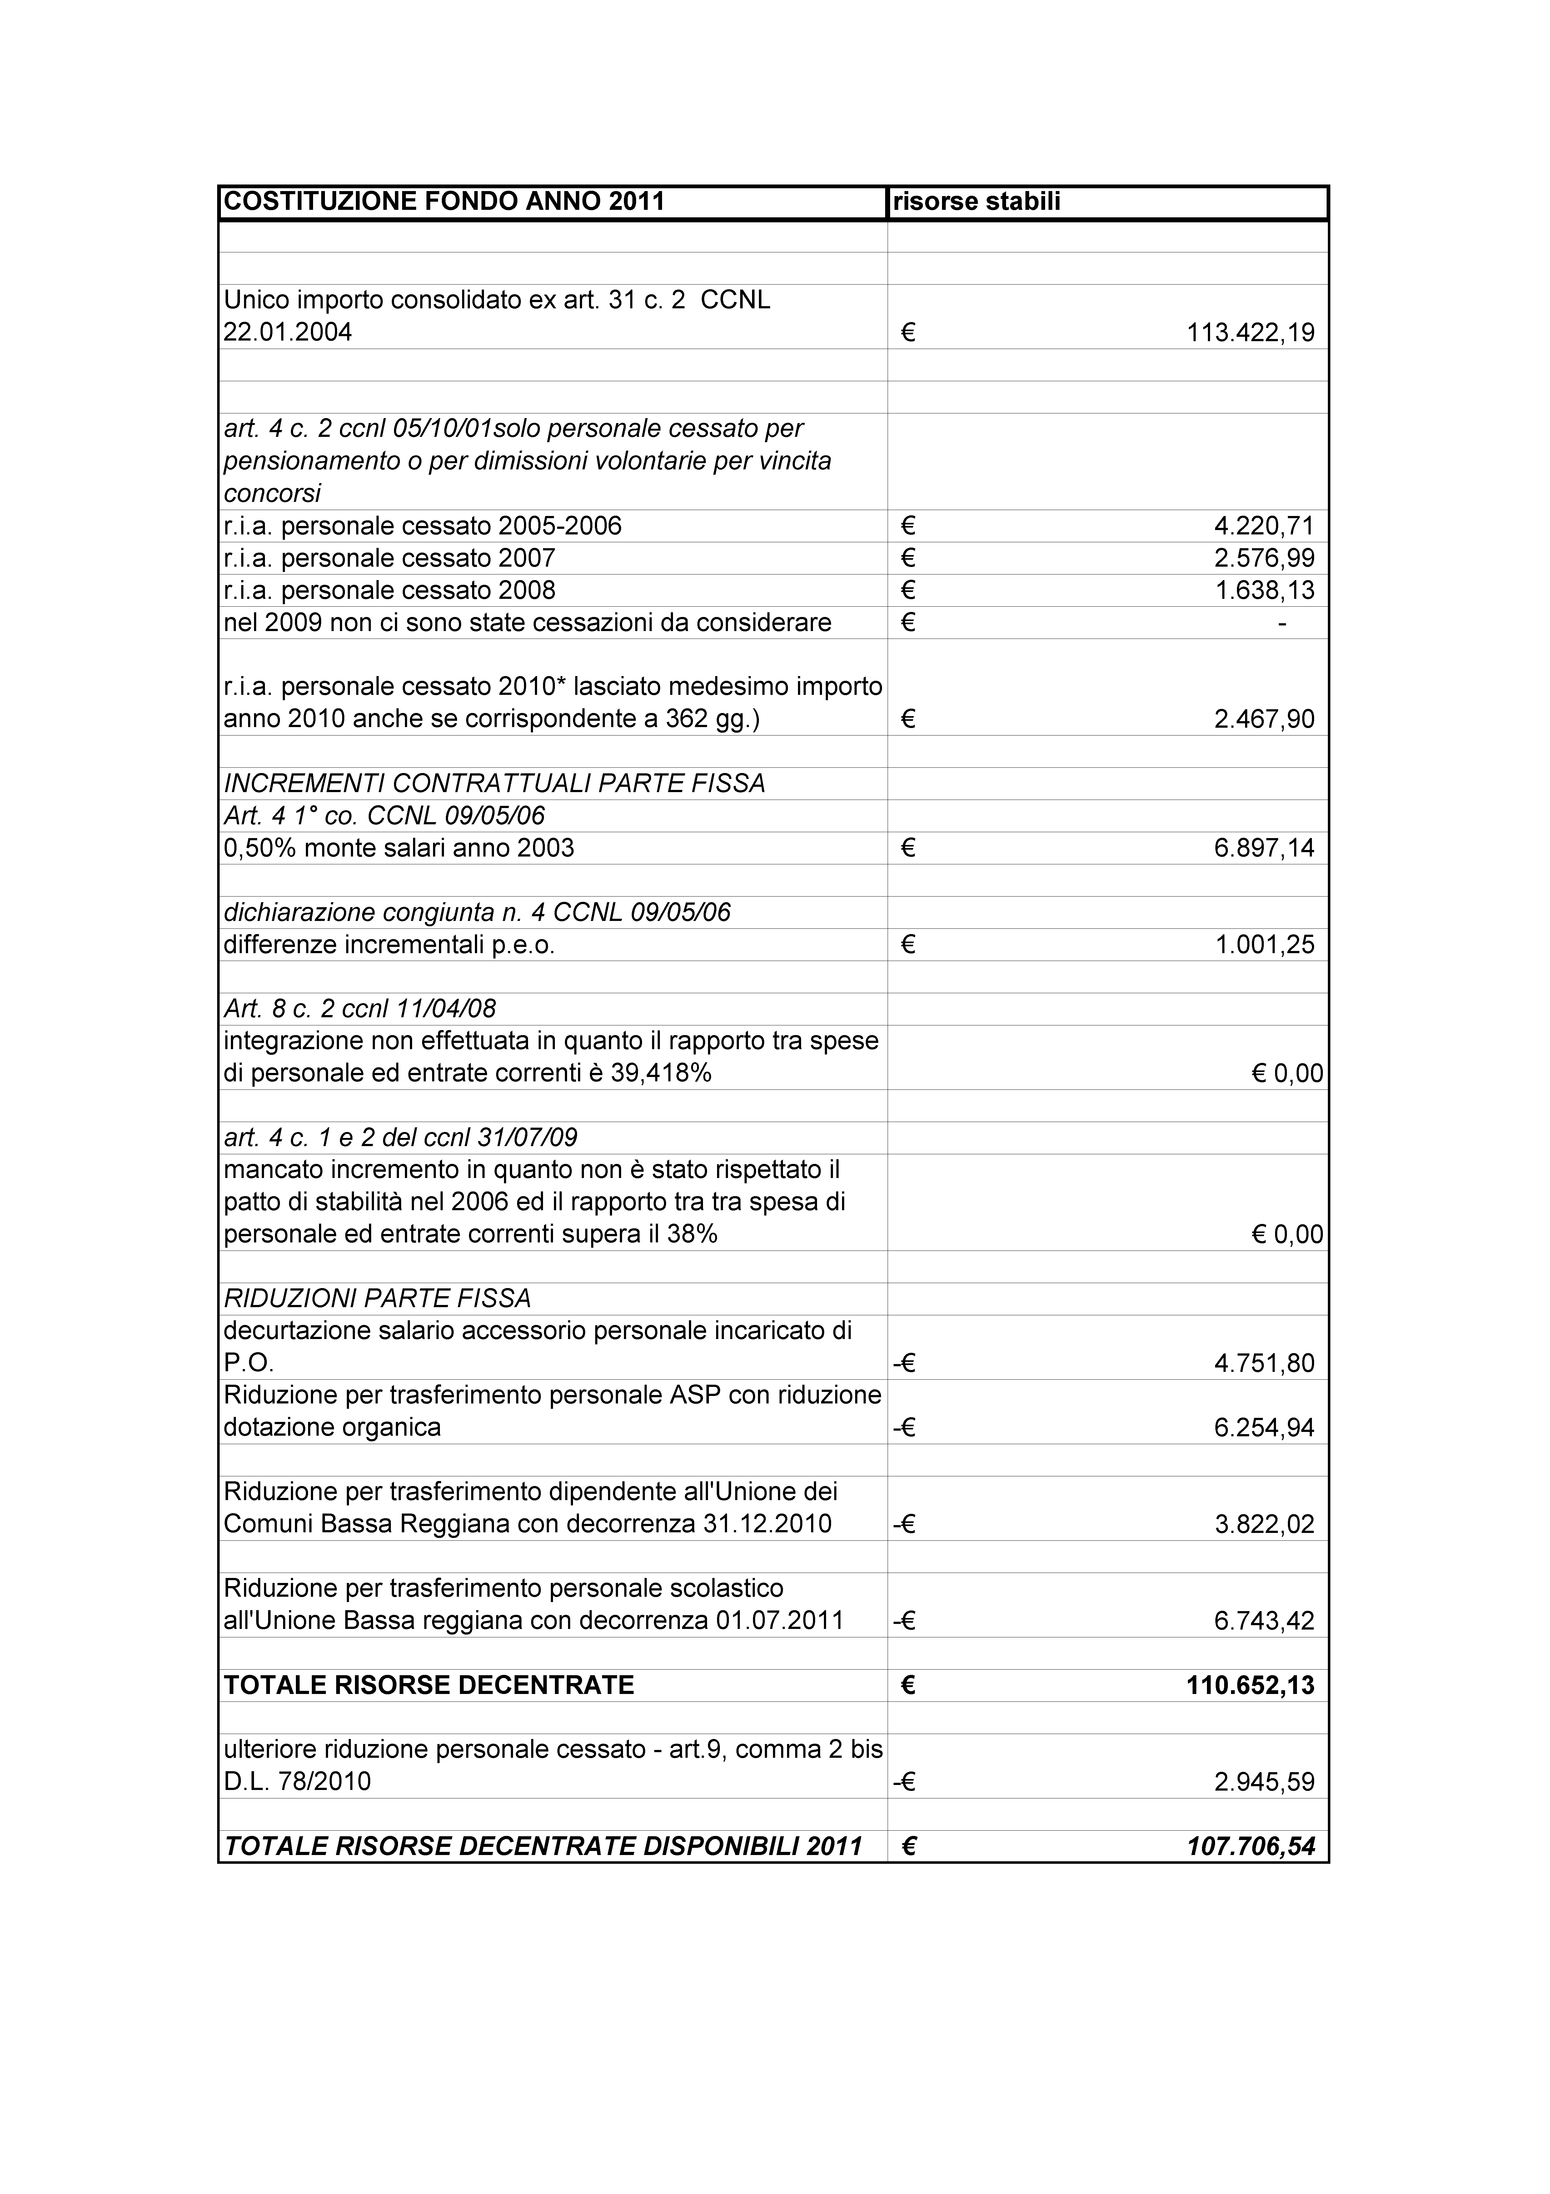

Letto, approvato e sottoscritto

IL PRESIDENTE  COSTA ANDREA | Il SEGRETARIO COMUNALE  BOVA Dott. LUIGI

______________________________________________________________________________________________

La presente deliberazione viene pubblicata all’Albo Pretorio per giorni 15 consecutivi al nr. ……… del registro di pubblicazione dal ...............................................al ...................................... ai sensi del I° comma dell’art. 124 del D.Lgs. n. 267 del 18.08.2000, e viene trasmessa in elenco ai Capigruppo consiliari in data odierna ai sensi dell'art. 125 del D.Lgs. n. 267 del 18.08.2000

________________________________________________________________________________________________
Luzzara lì ...................................... | Il VICE SEGRETARIO  TERZI Dott. MARCO

CERTIFICATO DI ESECUTIVITA'
La presente deliberazione è stata dichiarata immediatamente esecutiva ai sensi dell'art. 134, comma 4 del D.Lgs. n. 267 del 18.08.2000

_______________________________________________________________________________________________
Luzzara lì ...................................... | Il VICE SEGRETARIO  TERZI Dott. MARCO

CERTIFICATO DI ESECUTIVITA'
La presente deliberazione è divenuta esecutiva per decorrenza di termini scaduti il ...................................... ai sensi del 3° comma dell’Art. 134 del D.Lgs. n. 267 del 18.08.2000, per essere stata pubblicata all’Albo Pretorio per 10 giorni consecutivi, senza rilievi.

_______________________________________________________________________________________________
Luzzara lì ...................................... | Il VICE SEGRETARIO  TERZI Dott. MARCO

CERTIFICATO DI AVVENUTA PUBBLICAZIONE
Ai sensi dell'art. 124 del D.Lgs. 267/2000 si certifica che copia della presente deliberazione è stata affissa all'Albo pretorio per 15 giorni consecutivi dal ................................................... al ..................................................

Luzzara lì ...................................... | Il VICE SEGRETARIO  TERZI Dott. MARCO
________________________________________________________________________

